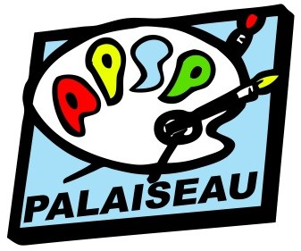
41 eme Salon d'Art de l'Association
des Peintres et Sculpteurs de Palaiseau
Grille des Formats de tableaux
n° | F-Figure | P-Paysage | M-Marine | tableaux acceptés
0 | 18x14 | 18x12 | 18x10
1 | 22x16 | 22x14 | 22x12
2 | 24x19 | 24x16 | 24x14
3 | 27x22 | 27x19 | 27x16 | 3 tableaux
4 | 33x24 | 33x22 | 33x19
5 | 35x27 | 35x24 | 35x22
6 | 41x33 | 41x27 | 41x24
8 | 46x38 | 46x33 | 46x27
10 | 55x38 | 55x38 | 55x33
12 | 61x50 | 61x46 | 61x38
15 | 65x54 | 65x50 | 65x46
20 | 73x60 | 73x54 | 73x50 | 2 tableaux
25 | 81x65 | 81x60 | 81x54
30 | 92x73 | 92x65 | 92x60
40 | 100x81 | 100x73 | 100x65
50 | 116x89 | 116x81 | 116x73
60 | 13x97 | 130x89 | 130x81
80 | 146x114 | 146x97 | 149x89 | 1 tableau
100 | 162x130 | 162x114 | 162x97
120 | 195x130 | 195x114 | 195x97
Pour les formats non standards se rapprocher de ces dimensions en calculant la surface
Les formats non respectés seront refusés

